汕头市金山中学2019-2020年上学期高一年级期末考试
地 理 科 试 题
命题人：刘 莉 审核：袁万生
一、单项选择题（每题只有一个正确的答案，每题3分，共84分）
宜居带是指一颗恒星周围适宜生命存在的理想区域。美国国家航空航天局(NASA)在距离地球1400 光年的天鹅座,发现一颗与地球大小相似的系外行星—Kepler-452b (如下图)。其公转周期为385天,绕转的母恒星与太阳相似,理论上适宜人类居住。据此完成1—2题。
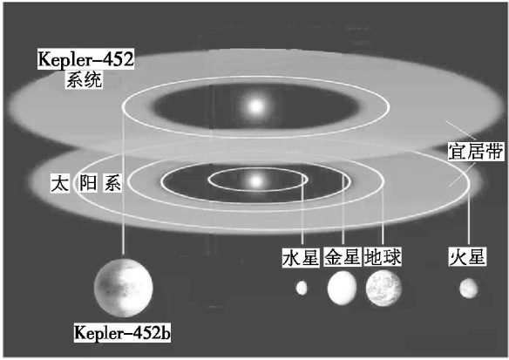

1.Kepler-452b所在的天体系统是（ ）
A. 太阳系 B. 地月系 C. 河外星系 D.银河系
2.图中宜居带理想区域确定的主要依据是（ ）
A. 生物条件 B.大气条件 C. 温度条件 D. 水分条件

下图为小明同学9月23日正午在武汉(30°N)拍摄的太阳能板可调节角度的太阳能路灯照片。据此完成3—5题
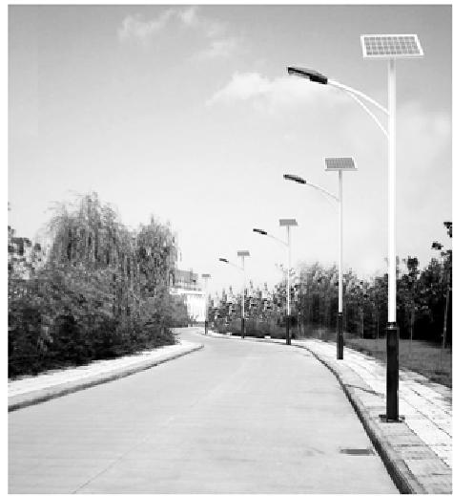

3.拍摄此照片时小明大致面向（ ）
A.东方 B.南方 C.西方 D.北方
4.为保证充足光照,该日正午太阳能板与地面的夹角应接近（ ）
A.15° B.30° C.45° D.60°
5.与武汉相比,重庆太阳能利用潜力较小。主要是因为重庆（ ）
A.海拔较低 B.阴雨天气较多 C.纬度较低 D.地形起伏较大
2018年3月20日正午,一辆轿车行驶在我国某城市的环线上(下图),车里的乘客发现前几分钟阳光从行驶方向的左侧照射进车内,后几分钟阳光从行驶方向的正前方照射进车内。据此完成6—7题。
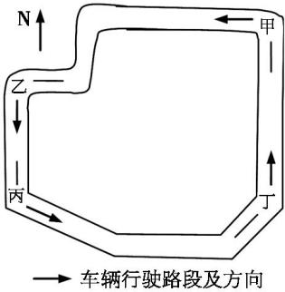
6.该时段,车辆行驶在图中环线上的（ ）
A.甲路段 B. 丙路段 C. 乙路段 D.丁路段
7.该城市正午时,北京时间为12:40,则该城市可能是（ ）
A.哈尔滨 B.北京 C. 乌鲁木齐 D. 西安
格林尼治时间2018年11月30日17时29分,美国阿拉斯加州安克雷奇以北发生7.2级地震,震源深度约41千米。地震是地壳中的岩层在地应力长期作用下,突然出现断裂和错位,地应力释放使地面发生震动。据此完成8—10题。
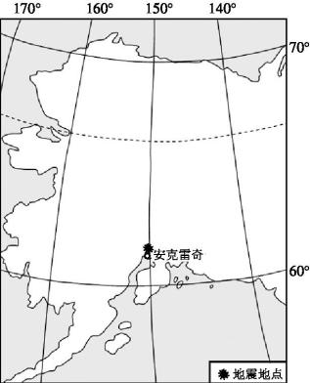
8.此次地震震源位于（ ）
A.软流层 B.岩石圈 C.下地幔 D.外地核
9.该地震发生源于（ ）
A.火山喷发 B.板块张裂 C.地层塌陷 D.板块挤压
10.地震发生时,安克雷奇市可能见到（ ）
A.旭日东升 B.夕阳西下 C.繁星点点 D.烈日当空
下图为太阳辐射和地球辐射随纬度分布示意图,其中太阳辐射是其到达地面的部分,地球辐射指地面辐射和大气辐射进入宇宙空间的部分。据此完成11—12题。
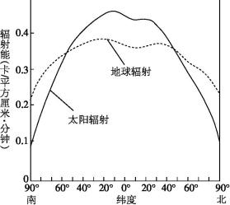
11.据图可知（ ）
A. 高纬地区接受的辐射能比损失的多 B. 地球辐射的纬度变化比太阳辐射更剧烈
C. 太阳辐射和地球辐射随纬度升高而递减 D. 太阳辐射和地球辐射总量总体达到平衡
12.太阳辐射在赤道地区相对偏低的主要影响因素是（ ）
A.海陆分布 B.天气状况 C.地形地势 D.洋流性质

读亚洲东部及太平洋地区某时刻近地面等压线图(单位:hPa)，读图完成13—15题。
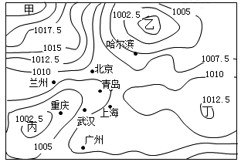
13．图中甲、乙两地气压差可能为（ ）
A．22.5hPa B．20hPa C．27hPa D．28hPa
14．图中各地天气现象是（ ）
A．北京风力强劲 B．重庆蒸发旺盛
C．哈尔滨盛行偏西风 D．广州阴雨连绵
15．图示区域大气削弱作用和保温作用均较弱的地区是（ ）
A．甲 B．乙 C．丙 D．丁

在青藏铁路建设中，为解决多年冻土层不稳定对路基的影响，采用了自动温控通风管技术(如图所示)，通风管两端挡板在气温高于0 ℃时关闭，低于0 ℃时打开。该地一年中日平均气温的变化范围为－14 ℃～8 ℃，负温期(日平均气温小于0 ℃的时期)约6.5个月。据此完成16—17题。
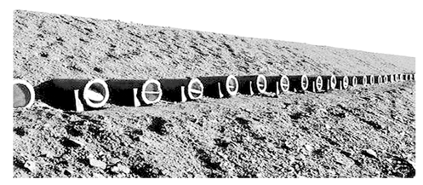
16．通风管挡板（ ）
A．负温期一直处于关闭状态
B．正温期一直处于关闭状态
C．夜晚多打开，储冷、降温
D．夏季多打开，通风、散热
17．与江汉平原相比，该地（ ）
A．负温期短 B．气温年较差大 C．太阳辐射弱 D．气温日较差大

我国最大的内陆淡水湖是新疆的博斯腾湖，河水补给占入湖水总量的94.8%，蒸发占出湖水总量的60.45%，但蒸发总量有上升的趋势。湖区水位季节变化很大,但近年有减小的趋势。湖区内湖陆风(在较大水域和陆地之间形成的以24小时为周期的地方性天气)现象较显著。多年平均数据显示，博斯腾湖夏半年陆风转湖风的时间为11～12时，比冬半年提前两小时左右。阅读图文材料，回答18—20题。
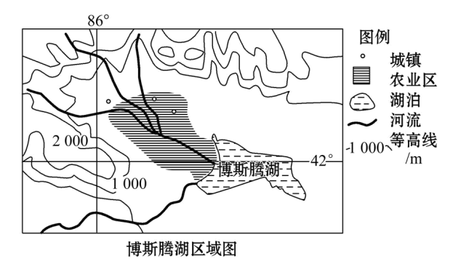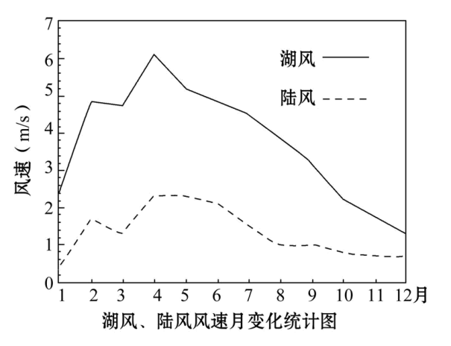
18.根据材料可知，博斯腾湖湖陆风最弱的季节是（ ）
A．春季 B．夏季 C．秋季 D．冬季
19.分析夏半年陆风转湖风的时间比冬半年早的原因，下列说法错误的是（ ）
A．夏季日出较冬季早，陆地升温时间早
B．夏季太阳高度角较冬季大，获得的太阳辐射量多，陆地升温快
C．夏季湖泊水量较冬季大，湖面升温慢
D．夏季湖泊水量较冬季小，湖面升温快
20. 针对有人提出在湖边大规模兴建城市，你觉得这样会对湖陆风会产生哪些影响，下列
说法正确的是（ ）
① 白天减小了湖陆之间的温差，使湖风减弱
② 白天增大了湖陆之间的温差，使湖风加强
③ 晚上减弱了湖陆之间的温差，使陆风减弱
④ 晚上增强了湖陆之间的温差，使陆风加强
A．①③ B．②③ C．①④ D．②④

“回南天”是天气返潮的灾害性现象，一般说来，回南天的形成需要两个条件：①有长时间的低温，日平均气温低于12℃至少要持续3天以上。②有天气突变，长时间低温后要突然变得暖湿。下图为广州某月日最高、最低气温距平累积图，该月平均最高气温为14.5℃，平均最低气温为9.1℃。完成21-22题。

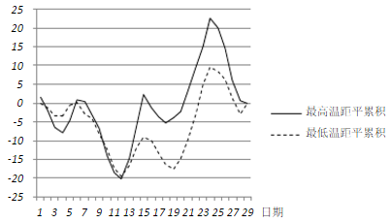
最高温距平累积
最低温距平累积

21．造成广州该月天气变化的天气系统是（ ）
A．暖锋 B．冷锋 C．准静止锋 D．气旋
22．该月广州出现“回南天”的次数为（ ）
A．1次 B．2次 C．3次 D．4次

下图为某地地形剖面及其地下同一沉积岩层埋藏深度示意图。岩层的埋藏深度(岩层距离地面的垂直距离)可以用来帮助恢复岩层的形态。据此完成23—25题。

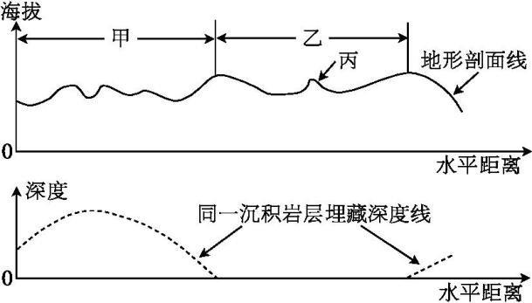

23.仅考虑太阳辐射影响，图中甲处地貌未来最可能先演变成（ ）
A.背斜山 B.背斜谷 C.向斜山 D.向斜谷
24.该岩层在乙处出现缺失的原因最可能是（ ）
A.受张力，岩层破碎被侵蚀 B.受挤压，岩层破碎被侵蚀
C.因流水堆积，岩层被覆盖 D.因断裂陷落，岩层被覆盖
25.丙处岩层与周围明显不同，其最可能是（ ）
A.花岗岩 B.石灰岩 C.砂岩 D.黏土

小明同学利用假期到夏威夷岛(下图)旅游。飞机于23:40从北京起飞,经过11小时的辗转飞行在岛上机场降落,下飞机后小明又花费约半小时时间赶到临近机场的海滩上,正好看到一轮红日悬挂在海面上,满海金波,令人叹为观止。据此完成26—28题。

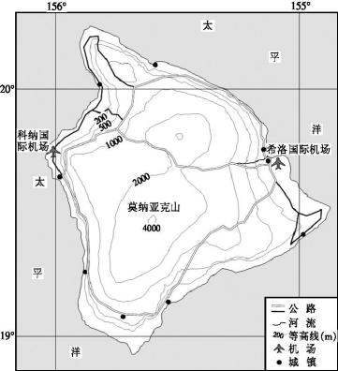

26.小明利用的假期是（ ）
A.劳动节 B.端午节 C.国庆节 D.元旦
27.小明计划第二天前往岛上奇特的热带雨林探秘。该目的地最可能位于降落机场的（ ）
A.东北方向 B.东南方向 C.西北方向 D.西南方向
28.小明了解到莫纳亚克山顶被公认为全球某项活动的最佳地点之一。推测该项活动是（ ）
A.滑雪 B.避暑 C.观星 D.跳伞

- 综合题（共16分）
29.阅读图文材料,完成下列要求。(8分)
图1为世界某半岛及附近地区等高线图。R地盛产地中海栓皮栎,栓皮栎生长缓慢,环境适应性强,其外层树皮是理想的软木塞原料。图2为波尔图和巴塞罗那的年降水量资料(单位:mm)。
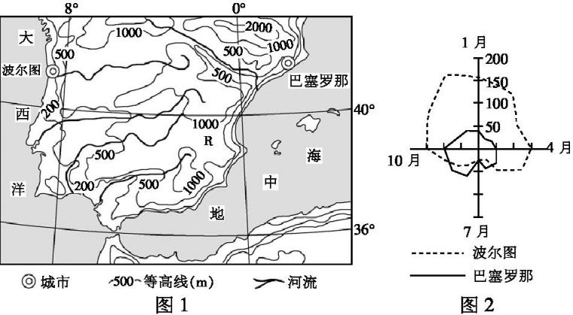
（1）依据材料判断波尔图的气候类型为 ，巴塞罗那的气候类型是 。(4分)
（2）波尔图相比巴塞罗那年降水量较多,雨季较长。其原因是 。(2分)
（3）依据材料,推断栓皮栎的生长习性是 。(2分)

30. 阅读材料，完成问题。（共8分）
材料一 2018年，美国加州曾经历了有史以来最致命、最具破坏力的野火。野火导致近百人丧生，数千房屋损毁，并使数百万人暴露于不利健康的空气中。时隔一年，2019年10月，美国加州野火再蔓延，数千人被迫紧急撤离。
材料二： 圣安娜风是指秋冬季扫过美国西南部和墨西哥西北部的一种风，它以助长所处地区的林区野火而闻名。下图为洛杉矶附近地形示意图。
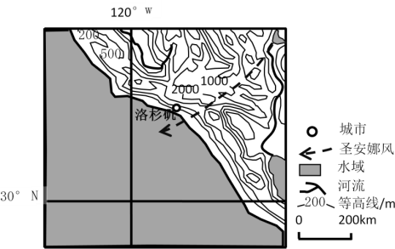
分析秋季洛杉矶附近林区野火火势猛烈的自然原因。（8分）

汕头市金山中学2019-2020年上学期高一年级期末考试
地 理 科 试 题 答案

一、单项选择题（每题3分，共84分）
1.D 2.C 3.D 4.B 5.B 6.C 7.D 8.B 9.D 10.C
11.D 12.B 13.C 14.C 15.A 16.C 17.D 18.D 19.D 20.B
21.C 22.C 23.C 24.A 25.A 26.D 27.A 28.C

二、综合题（共16分）
29. （共8分）
（1）温带海洋性气候；地中海气候 （每空2分，共4分）
（2）波尔图位于迎风坡,受西风影响明显(或巴塞罗那位于西风背风坡,降水较少)
（共2分）
（3）喜光、耐旱、不耐低温。（答对两个给满分） （共2分）

30.（共8分）
该地夏季炎热干燥，秋季林区积累大量干燥的枯枝落叶等易燃物；秋季来自内陆荒漠干燥的圣安娜风，翻越高大山脉后下沉升温（背风坡焚风）；干热气流又顺峡谷穿行，加大风速（狭管效应），助长了火势。

